基隆市立成功國民中學 107學年度補考試題題庫-7下地理科
一、選擇：
- （ ）一地自然條件的優劣，將直接影響到哪一級產業的發展？ (A)第一級產業 (B)第二級產業 (C)第三級產業 (D)第四級產業。
- （ ）臺灣的工業在各個時期都有不同的發展重心，關於工業發展的變化，下列何者正確？ (A)勞力密集→交通密集 (B)勞力密集→技術密集 (C)資金密集→勞力密集 (D)交通密集→資金密集。
- （ ）「臺灣的人口密度約629人/平方公里，而美國的人口密度約32人/平方公里。」根據以上敘述，其意義為何？ (A)臺灣的工商業比較發達 (B)美國的經濟高度發展 (C)臺灣農業機械化程度較高 (D)美國平均居住與活動的空間較寬闊。
- （ ）下列哪個都市是帶動臺灣中部區域發展的火車頭？ (A)苗栗市 (B)臺中市 (C)彰化市 (D)斗六市。
- （ ）高雄市正在進行市區鐵路地下化的工程，並重新規畫、調整鐵路地下化後的鐵路廊道、場站及周邊土地的使用型態，要了解未來此區的發展，應參考下列哪一項資料？ (A)地籍圖 (B)航空照片 (C)衛星影像 (D)都市計畫圖。
- （ ）附圖中甲、乙、丙、丁是臺灣的四個國際性海港，其中何者的吞吐量最大？ (A)甲 (B)乙 (C)丙 (D)丁。
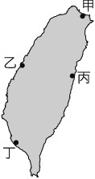
- （ ）交通分為通訊及運輸兩大類，下列哪些屬於通訊的工具？ (甲)郵政 (乙)管線 (丙)通訊衛星 (丁)網路 (A)甲乙丙 (B)甲乙丁 (C)甲丙丁 (D)乙丙丁。
- （ ）這個地區昔日為臺灣的「穀倉」，近年來因國人飲食習慣改變及加入WTO的衝擊，而改種花卉、蔬菜等高經濟價值作物。此外，該地區近年來設立了彰化濱海工業區及麥寮六輕工業區，增加許多非農部門就業機會，有助減緩青壯年人口的外移。上文所描述的是下列哪個區域？ (A)北部 (B)中部 (C)南部 (D)東部。
- （ ）快樂國中即將在寒假舉行九年級的畢業旅行，經過問卷調查，多數學生希望此次旅遊能達成附圖中的多項目標。旅遊公司應選擇下列何處，才能滿足多數學生的期望？ (A)花蓮 (B)臺中 (C)南投 (D)臺南。
- （ ）國土綜合開發計畫的目的是合理規畫、使用國土空間。請問：下列何者不是其細部目標？ (A)吸引外商產業投資 (B)城鄉均衡發展 (C)人口及產業活動的合理分布 (D)三生並重。
- （ ）工廠常選擇有利的生產位置，以降低成本。根據上文敘述，麵包工廠應該選擇何種有利的工業區位？ (A)勞力 (B)動力 (C)原料 (D)市場。
- （ ）與美國、加拿大等地的粗放型農業相較，臺灣的集約型農業特徵為何？ (甲)農地單位面積投入的人力較多 (乙)採用大規模機械耕種 (丙)總產量較美國、加拿大高 (丁)單位面積的產量較美國、加拿大高 (A)甲丙 (B)甲丁 (C)乙丁 (D)丙丁。
- （ ）第三級產業以提供服務為主，一般也稱為服務業。下列哪些種類屬於服務業？ (甲)通信業 (乙)不動產業 (丙)公共行政業 (丁)批發零售業 (A)甲乙丁 (B)甲丙丁 (C)乙丙丁 (D)甲乙丙丁。
- （ ）中國早期福建、廣東一帶因山多田少，糧食不足，最可能形成何種影響人口移動的力量？ (A)繼續居留的推力 (B)繼續居留的拉力 (C)離開當地的推力 (D)離開當地的拉力。
- （ ）運輸方式包括鐵路、公路、海運、空運，下列何種情形最適合使用「公路」的交通方式？ (A)自日本訂購高鐵車廂運抵臺灣 (B)新加坡花卉業由日本、臺灣進口菊花、玫瑰，從丹麥進口花泥 (C)日本引進歐洲、美洲製造的原廠汽車 (D)阿嘉與友子為新居添購家具，由家具工廠直接宅配送達。
- （ ）附圖為臺灣人口移動的概況圖。由圖中資料可得知下列哪項臺灣人口的遷移特色？ (A)人口由東向西移 (B)人口由北向南移 (C)人口由山區往平地移 (D)人口往三大都會區集中。
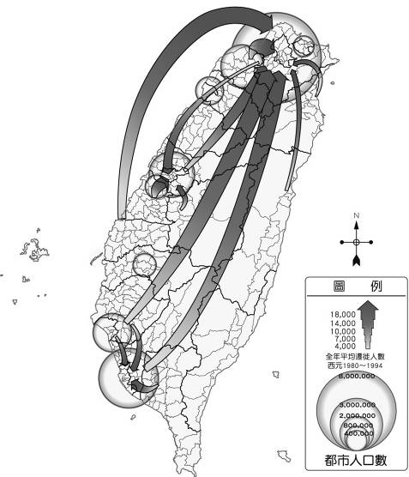
- （ ）「……清領後期，因為臺灣北部地區適合種植該作物，加上海外市場反應良好，逐漸成為臺灣最大的出口產品，為當地居民創造大量的就業機會，提升了北臺灣的經貿地位。」文中所描述的作物最可能為下列何者？ (A)茶葉 (B)甘蔗 (C)稻米 (D)蘭花。
- （ ）「某購物臺主打限量版的家具促銷，受到消費者青睞，一推出即搶購一空。」上述的商業型態具有何種優點？ (A)提供消費者大量購物的便利 (B)打破時空限制 (C)能以量制價，壓低售價 (D)可直接試用產品。
- （ ）附表為四個國家的人口年齡結構表。表中有幾個國家已經進入高齡化社會？ (A)4個 (B)3個 (C)2個 (D)1個。
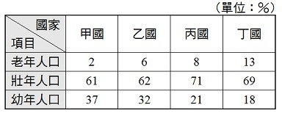
- （ ）「生活圈的建立是期望居民可以在生活圈內獲得生活所需。」依文中所述，要發揮生活圈功能，必須從何項措施著手？ (A)圈內設立工業區和產品轉運站 (B)圈內廣設各級學校和圖書館 (C)圈內建立方便的交通和完善的公共建設 (D)圈內農業轉型為休閒農場吸引度假遊客。
- （ ）附圖是阿嘉居住的聚落內的產業比例圓餅圖。根據圖中的數據，阿嘉最可能生活在何種型態的聚落？ (A)集村 (B)散村 (C)農村 (D)都市。
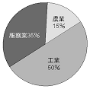
- （ ）來臺灣觀光的友子最喜歡臺南的小吃，如虱目魚湯、蚵仔煎、蝦捲等。請問：這些小吃的材料，主要來自當地沿海的繁殖漁塭，應是屬於下列何種漁業類型？ (A)沿岸漁業 (B)養殖漁業 (C)遠洋漁業 (D)近海漁業。
- （ ）傳統工業主要可分為輕工業和重工業，其分類依據為何？ (A)產品重量 (B)原料重量 (C)技術高低 (D)產值高低。
- （ ）政府制定臺灣地區綜合開發計畫的主要目的，是為了解決下列哪一項問題？ (A)交通建設落後 (B)礦產資源缺乏 (C)區域發展不均衡 (D)水資源供應不足。
- （ ）臺灣東部人口比西部少很多，原因除了東部地區受地形阻隔外，尚與下列哪項因素關係密切？ (A)地震頻繁 (B)資源稀少 (C)開發較晚 (D)颱風太多。
- （ ）高速公路主要是為了改善一般公路在運輸上的哪個缺點而設置？ (A)機動性 (B)地形適應力 (C)長程運輸效率 (D)單車次載貨量。
- （ ）要了解一地的人口分布是稀疏還是稠密，需要用到下列哪兩項資料？ (A)人口總數、土地面積 (B)男性人數、女性人數 (C)壯年人數、老年人數 (D)自然增加率、社會增加率。
- （ ）附表為經建會於民國95年，對甲、乙、丙、丁四縣市進行生活水準比較的統計表。請問：
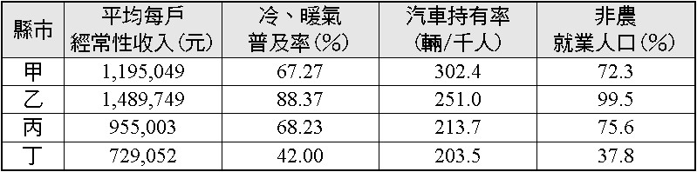
何者最有可能是位於臺灣的「東部」區域？ (A)甲 (B)乙 (C)丙 (D)丁。
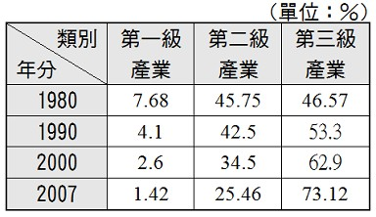
- （ ）附表為臺灣三級產業的產值變化。由表中資料可知，演變至今，臺灣經濟發展的主力產業較可能屬於下列哪組產業類別？ (A)金融、通訊 (B)製造、營建 (C)冶鐵、煉油 (D)畜牧、漁撈。
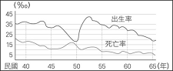
- （ ）根據政府規畫，國土綜合開發計畫的總目標，是要在環境保育與永續發展的前提下，促進國土的合理利用；要達成此目標，具體的作法就是落實三生並重。請問：「三生」是指下列哪些？ (甲)生命 (乙)生產 (丙)生活 (丁)生態 (A)甲乙丙 (B)甲丙丁 (C)甲乙丁 (D)乙丙丁。
二、題組：
- 附圖為海角國的人口出生率、死亡率曲線圖。請問：
( )(1)由圖研判，下列哪一年的出生率較高？ (A)民國40年 (B)民國45年 (C)民國50年 (D)民國60年。
( )(2)由圖研判，下列哪一年的自然增加率最高？ (A)民國40年 (B)民國45年 (C)民國50年 (D)民國55年。
( )(3)由圖研判，下列哪一年的自然增加率最小？ (A)民國40年 (B)民國45年 (C)民國50年 (D)民國60年。
( )(4)關於圖中人口變化趨勢的描述，何者正確？ (A)民國53年後自然增加率逐年下降 (B)民國40～65年死亡率持續上升 (C)民國50年時社會增加率最低 (D)民國65年為出生率的高峰。
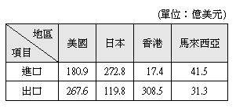
- 附表為民國91年臺灣主要貿易地區進出口統計表。請問：
( )(1)臺灣對哪個地區的入超值最大？ (A)美國 (B)日本 (C)香港 (D)馬來西亞。
( )(2)臺灣對哪個地區的出超值最大？ (A)美國 (B)日本 (C)香港 (D)馬來西亞。
( )(3)下列何者是臺灣進出口貿易最大的地區？ (A)美國 (B)日本 (C)香港 (D)馬來西亞。
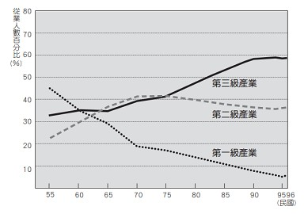
- 附圖是臺灣的三級產業變化圖。請問：
( )(1)由圖判斷，臺灣在民國96年的三級產業結構若改畫為圓餅圖，下列何者最可能是正確的圖？
(A)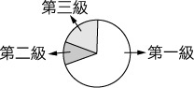 (B)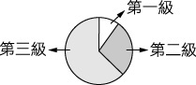
(C)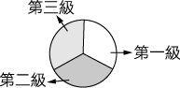 (D)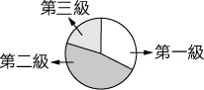
( )(2)四個學生對臺灣的三級產業變化，分別提出他們的看法，其中何者的說法最正確？ (A)甲生：「第三級產業就業人口數逐年減少」 (B)乙生：「今日第二級產業就業人口比例最高」 (C)丙生：「近年來，工業人口的比例逐年增加」 (D)丁生：「臺灣已轉型為工、商業為主的社會」。
- 臺灣目前主要的通訊交通工具有：(甲)郵政 (乙)電信 (丙)大眾傳播 (丁)通訊衛星 (戊)網際網路等。請問：
( )(1)透過報紙可得知藝人舉辦簽唱會的時間，是屬於哪種方式？ (A)乙 (B)丙 (C)丁 (D)戊。
( )(2)美華假日時可利用即時通與同學聊天，是屬於哪種交通方式？ (A)甲 (B)乙 (C)丙 (D)戊。
( )(3)在日本的小丸子寄航空信件給在臺北的阿丁，邀請他到自己的家鄉旅遊，是屬於哪種方式？ (A)甲 (B)乙 (C)丁 (D)戊。
- 補考題庫解答-地理七下
1~5 | ABDBD | 21~25 | DBDCC
6~10 | DCBDA | 26~30 | CADAD
11~15 | DBDCD | 題組1.2 | DDCABCA
16~20 | DABCC | 題組3.4 | BABDA

